9 Мая около обелиска воинам, погибшим в годы Великой Отечественной войны, состоялся торжественный митинг, на котором собрались учащиеся школы и жители станицы Михайловской и окрестных хуторов.

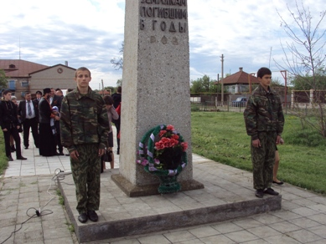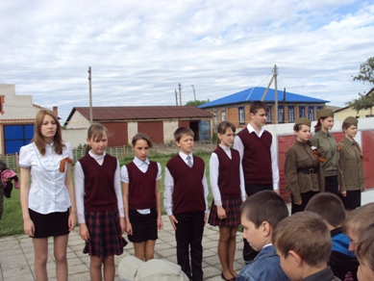

В почетном карауле застыли Звучат стихи о войне.
юноши из патриотического клуба.
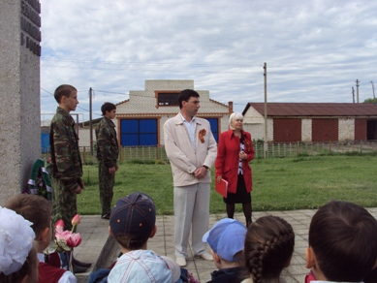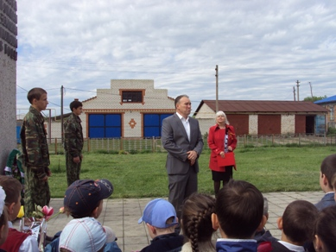

Выступление гостей.

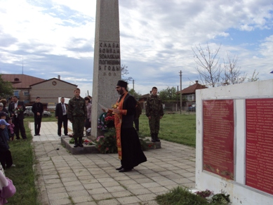
Торжественный митинг закончился Панихидой по погибшим воинам.

